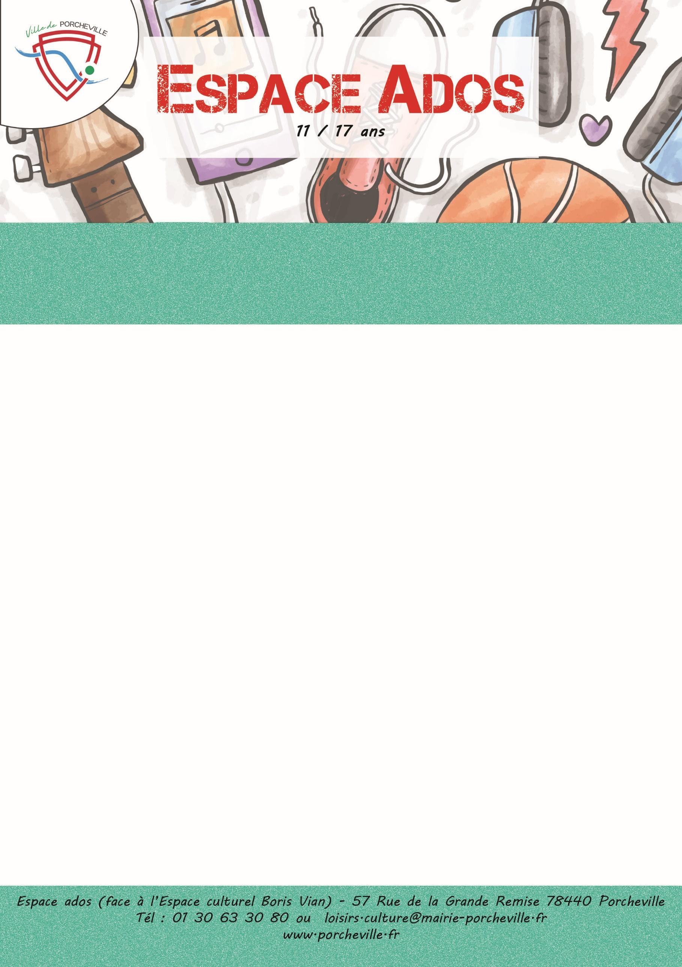

**Bowling et jeux d’arcade**

**Le Mardi 06 Aout 2024**

* **16 places**
* En mini bus
* Tarif porchevillois : **5€**
* Horaires : Rendez-vous : **13h15**

Retour : **17h**

*Merci de bien vouloir nous confirmer la présence de votre enfant en nous retournant le coupon ci-dessous :*

…………………✂………………………… *à découper* ………………………………✂………….

Je soussigné(e) Mme/M. Nom : Prénom :

Adresse : …………………………………………………………………………………...…………

………………………………………………………………………………………………………………..

Téléphone : Mail :

Autorise mon enfant (Nom/Prénom) ……………………………...………………………………...

A participer à la sortie « Bowling et jeux d’arcade » le 06 Aout 2024 .

À , le Signature du responsable :